Информация
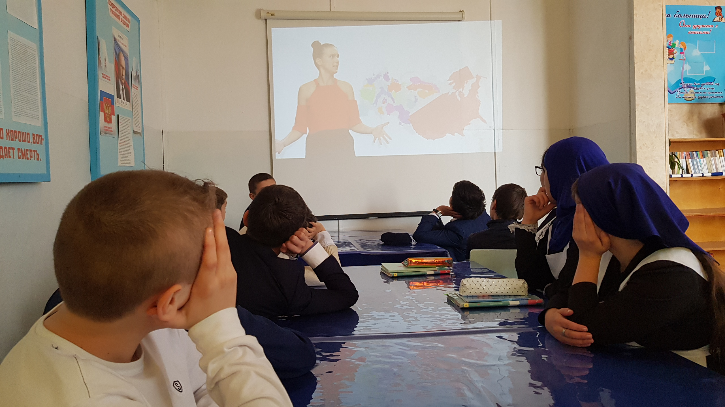
о проведенных мероприятиях по переписи населения в 2021году.

В рамках информационно - разъяснительной работы по проведению Всероссийской переписи населения 2021, в МКОУ «ИСОШ» прошли классные часы, информационные минутки на тему «Всероссийская перепись населения - 2021».
Учащимся начальных и средних классов был предложен учебный фильм, где в занимательной форме рассказывалось о численности россиян, городах - миллионерах, о том, чтобы знать, сколько требуется построить детских садов, школ, больниц, магазинов нужно переписывать всё население страны.
Для учащихся была проведена беседа на тему: «Перепись населения».
В ходе проведенных мероприятий учащиеся узнали ответы на такие важные вопросы:
1. Для чего нужна перепись населения?
2. Когда начнется и как будет проходить перепись населения?
3. Как принять участие в переписи населения?
На уроках по обществознанию учащиеся еще раз уточнили значение Всероссийских переписей и необходимость новой переписи в 2021 году.
В ходе уроков были обсуждены следующие вопросы:
1. Глобальные проблемы народонаселения в мире.
2. Народонаселение и демографическая ситуация в современной России.
3. Современная демографическая политика государства и пути решения демографической ситуации в стране.

